Nicht nur eingebettet, sondern integriert
B&R zeigt komplettes Portfolio für industrielle Bildverarbeitung auf der SPS IPC Drives
Auf der SPS IPC Drives präsentiert B&R intelligente Kameras, Bildverarbeitungsalgorithmen und ein innovatives Beleuchtungsportfolio. Die umfassende Produktpalette für die industrielle Bildverarbeitung ist nahtlos in die B&R-Steuerungstechnik integriert. Weitere Highlights auf dem B&R-Stand (Halle 7/Stand 206/114) sind die erste B&R-Cloud-Applikation für Maschinenbauer und die sichere Mensch-Track-Kollaboration.

Die erste Cloud-Applikation für Maschinenbauer von B&R erfasst weltweit und rund um die Uhr Maschinendaten und ermöglicht so einen zuverlässigen Überblick über alle Maschinen im Feld. Maschinenbauer können einfach Optimierungsbedarf erkennen, den Service für ihre Kunden verbessern und neue Umsatzpotenziale erschließen. Zudem zeigt die Cloud-Applikation anstehende Wartungen an und ermöglicht einen maßgeschneiderten Wartungsservice.
Hand in Hand mit dem Track
Als erster Hersteller von intelligenten Transportsystemen führt B&R die sichere Mensch-Track-Kollaboration ein. Fünf integrierte Sicherheitsfunktionen sorgen dafür, dass die Zusammenarbeit von Mensch und Maschine gefahrlos und sicher abläuft, ohne den Produktionsfluss negativ zu beeinflussen. Eine trennende Schutzeinrichtung ist nicht nötig.

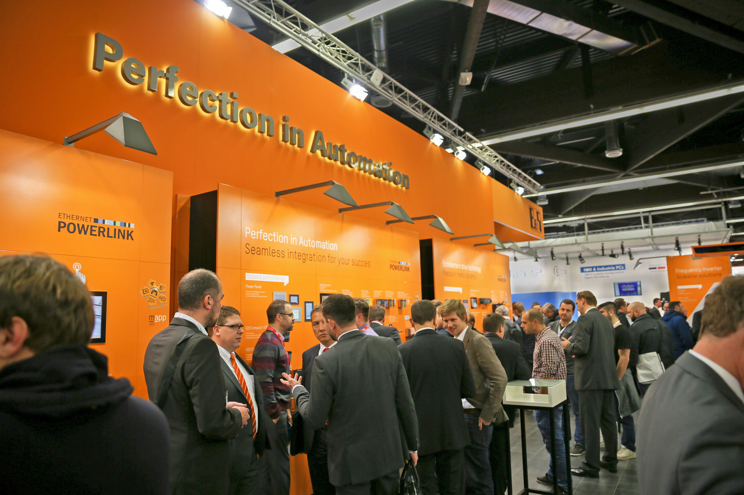
B&R präsentiert unter anderem seine erste Cloud-Applikation für Maschinenbauer auf der SPS IPC Drives.

Über B&R
B&R, eine Division des ABB-Konzerns, ist ein weltweit führendes Unternehmen der industriellen Automatisierung mit Hauptsitz in Österreich. Als Branchenführer kombiniert B&R modernste Technologien mit fortschrittlichem Engineering. B&R bietet Kunden aus den unterschiedlichsten Branchen perfekte Gesamtlösungen in den Bereichen Maschinen- und Fabrikautomatisierung, Antriebs- und Steuerungstechnik, Visualisierung und integrierte Sicherheitstechnik. Lösungen für die Kommunikation im Industrial IoT - allen voran OPC UA, POWERLINK und der offene Standard openSAFETY - runden das Leistungsportfolio von B&R ab. Die Software-Entwicklungsumgebung Automation Studio ist wegweisend für zukunftsorientiertes Engineering. Mit innovativen Lösungen setzt B&R neue Standards in der Automatisierungswelt, hilft Prozesse zu vereinfachen und übertrifft Kundenerwartungen.
Weitere Informationen finden Sie unter www.br-automation.com

